|  |  |  |
| --- | --- | --- |
| **בנק ישראל**  דוברות והסברה כלכלית | לוגו בנק ישראל | ‏ירושלים, י"א בניסן, התשע"ו  ‏‏19 באפריל 2016 |

הודעה לעיתונות:

הממצאים העיקריים מסקר החברות לרבעון הראשון של שנת 2016

**לפי סקר החברות לרבעון הראשון של 2016, מאזן הנטו המשוקלל נמצא בקרבת האפס (איור 1 ולוח 1) ומכך עולה שהפעילות במגזר העסקי שבה להתרחב בקצב מתון לאחר האצה קלה ברבעון הקודם. עם זאת ניכרת שונות בין ענפי המשק: בענפי המסחר והשירותים מאזני הנטו שליליים, בענפי הבנייה והתחבורה והתקשורת מאזני הנטו חיוביים, ובענפי התעשייה והמלונאות המאזנים מעידים כי לא חל שינוי ברמת הפעילות. בין הענפים יש שונות גם בצפי לגבי הרבעון הבא: בענפי המסחר והבנייה הצפי חיובי, בענפי התעשייה והשירותים החברות צופות התייצבות בפעילות, ואילו בענפי המלונאות והתחבורה והתקשורת הן צופות התכווצות.**

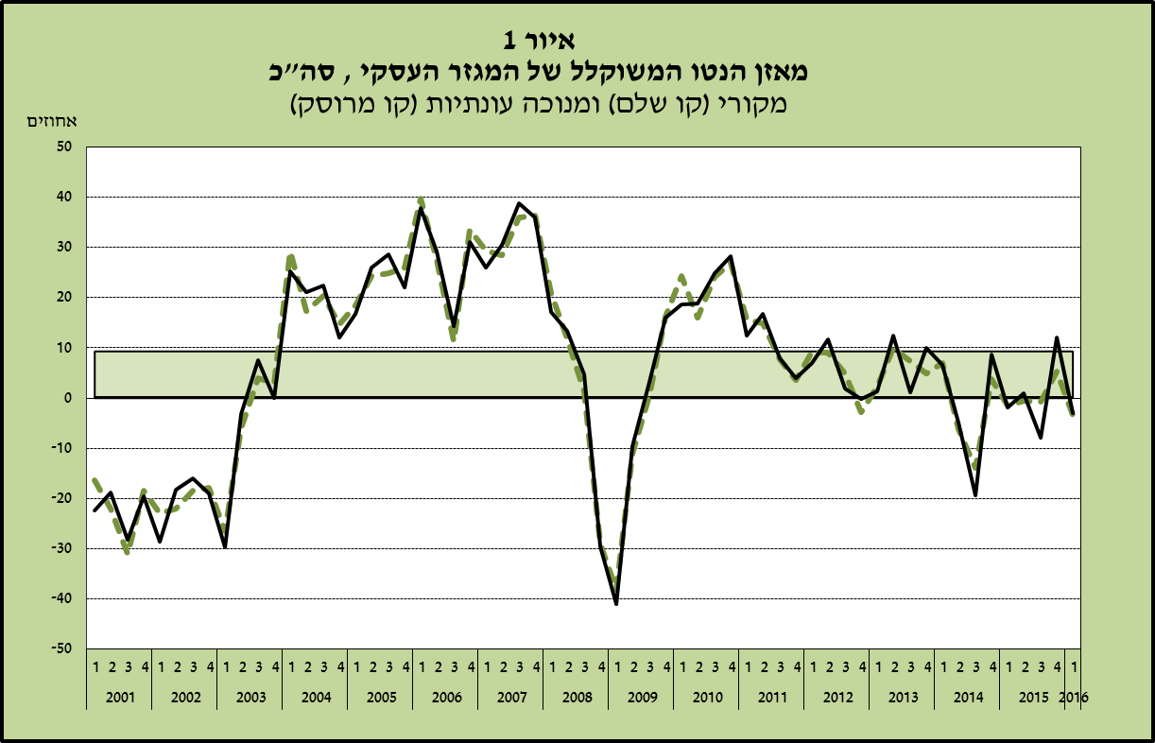

* מאזן הנטו הוא ההפרש בין שיעור החברות והעסקים שדיווחו על עלייה בפעילות לבין שיעורן של  אלה שדיווחו על ירידה, משוקלל לפי משקלות המתאימים לגודל כל ענף במגזר העסקי.

# **לוח 1**

# **הפעילות הכלכלית בענפי המשק, על פי מאזן הנטו של דיווחי החברות** (נתונים מקוריים ומנוכי עונתיות, אחוזים)

הפעילות הכלכלית בענפי המשק, על פי מאזן הנטו של דיווחי החברות

כוכבית לשמאל המספר מציינת תוצאה בלתי מובהקת סטטיסטית (ברמה של 10%).

1 מבחן המובהקות פחות אינדיקטיבי בתחבורה ובתקשורת, משום שמספר החברות קטן.

2 לעומת הרבעון המקביל אשתקד.

**בענף התעשייה** מאזן הנטו של התפוקה מעיד על התייצבות בפעילות, אף כי מספר העובדים והיקף היצוא מוסיפים לרדת. החברות בענף מדווחות על ירידה במכירות ועלייה במלאי המוצרים המוגמרים, לצד התייצבות בשיעור הניצולת של המכונות והציוד. בענף צופים האטה קלה ברבעון הבא, וזאת על יסוד סעיפי ההזמנות לשוק המקומי וליצוא.

**בענף השירותים** מאזן הנטו של הפדיון משקף התכווצות בפעילות בעקבות חולשה במכירת שירותים בארץ ובחו"ל. אף על פי כן, במצבת העובדים ניכרה ירידה קלה בלבד. בענף צופים יציבות בהזמנות לרבעון הבא.

**בענף המסחר** מאזן הנטו של המכירות שלילי גם כן, אך הוא מלוּוה בעלייה קלה במספר העובדים. בענף צופים גידול משמעותי במכירות ברבעון הבא.

**בענף המלונאות** מאזן הנטו של הפעילות מעיד כי לא חל שינוי ברמת הפעילות. מאזן זה משקף גידול במספר הלינות של ישראלים וירידה נוספת במספר הלינות של תיירים מחו"ל. בענף צופים שברבעון הבא תימשך הירידה בהזמנות.

**בענף הבנייה** מאזן הנטו של היקף ביצוע העבודות חיובי, והוא משקף גידול בפעילות הכרוכה בבניית מבנים לעומת צמצום בבניית תשתיות. בענף צופים כי הפעילות תוסיף להתרחב גם ברבעון הבא.

גם **בענף התחבורה והתקשורת** מאזן הנטו חיובי, והוא משקף עלייה במכירת שירותים לישראלים ובניצול הציוד, לצד יציבות במכירת שירותים לזרים. בענף צופים האטה בפעילות ברבעון הבא.

בחינה של מגבלות הביקוש וההיצע מלמדת כי מגבלות הביקוש גבוהות ממגבלות ההיצע ברוב הענפים (פרט לפעילות בענף הבנייה); אולם מגבלות הביקוש בכל הענפים אינן חמורות. אשר למגבלה שמציבים קשיי המימון, נמשכות המגמות של יציבות אצל חברות בינוניות והחמרה אצל חברות גדולות, לצד בלימת המגמה של הקלה בחומרת המגבלה אצל חברות קטנות (איור 3).

ברבעון הראשון של שנת 2016 **ירדו הציפיות של החברות לגבי האינפלציה ב-12 החודשים הבאים** אל הגבול התחתון של היעד ליציבות המחירים (1%). כמו כן, שיעור החברות הצופות שהאינפלציה ב-12 החודשים הבאים תימצא בתוך תחום היעד ירד ל-60%. **הצפי לגבי שער החליפין** ברבעון הבא ירד מעט, מ-3.93 ש"ח לדולר ברבעון הרביעי של 2015 ל-3.89 ש"ח לדולר ברבעון הנסקר.

הממצאים מסקר החברות לרבעון הראשון של שנת 2016 מבוססים על תשובותיהן של כ-350 חברות ועסקים מענפי המשק השונים.

השאלות בסקר איכותניות: החברות מתבקשות לדווח על כיווני השינוי של המשתנים השונים (עלייה, ירידה או יציבות) ולציין את עוצמתו (רב או מועט).

בדרך כלל נמצא כי הנתונים מסקר החברות מתואמים עם מגמות הנתונים המקרו-כלכליים של המשק, ויתרונם נעוץ בכך שהם זמינים ומספקים מידע במהירות יחסית למקורות הנתונים האחרים.

# **לוחות ואיורים נוספים**

**לוח 2**

**ניתוח סטטיסטי של הציפיות לאינפלציה ל-12 החודשים הבאים**

ניתוח סטטיסטי של הציפיות לאינפלציה ל-12 החודשים הבאים

1 ההטיה מחושבת כהפרש בין הממוצע לשכיח.

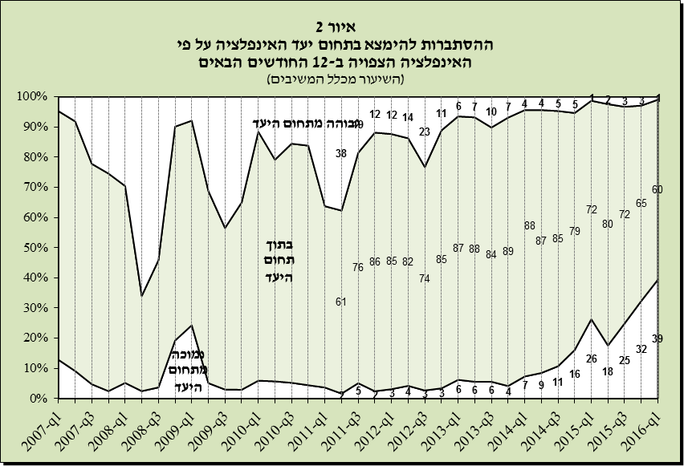

**לוח 3**

**הציפיות של החברות לגבי שער החליפין מול הדולר1**

הציפיות של החברות לגבי שער החליפין מול הדולר1

1 בתקופת הסקר עמד שער החליפין הממוצע על 3.83 ש"ח לדולר.

**לוח 4**

**התעשייה – מאזני הנטו**

התעשייה – מאזני הנטו

**לוח 5**

**המסחר – מאזני הנטו**

המסחר – מאזני הנטו

**לוח 6**

**הבנייה – מאזני הנטו**

הבנייה – מאזני הנטו

**לוח 7**

**התחבורה והתקשורת – מאזני הנטו**

התחבורה והתקשורת – מאזני הנטו

**לוח 8**

**המלונאות – מאזני הנטו**

המלונאות – מאזני הנטו

**לוח 9**

**השירותים – מאזני הנטו**

השירותים – מאזני הנטו

**לוח 10.1**

**מאזן הנטו בענף התעשייה על פי גודל החברות (מספר המועסקים)**

| **חברות התעשייה** | | | | |
| --- | --- | --- | --- | --- |
|  | סך הכל | קטנות | בינוניות | גדולות |
| התפוקה | 1* | 21-* | 21-* | 12* |
| סך המכירות | 7-* | 21-* | 21-* | 0* |
| המכירות בשוק המקומי | 4-* | 15-* | 24- | 5* |
| היצוא | 14- | 0* | 20-* | 14-* |
| מספר חברות | 130 | 15 | 29 | 86 |

**לוח 10.2**

**מאזן הנטו לתפוקה של חברות התעשייה על פי החדשנות ועתירות ההון האנושי**

(נתונים מקוריים, באחוזים)

מאזן הנטו לתפוקה של חברות התעשייה על פי החדשנות ועתירות ההון האנושי

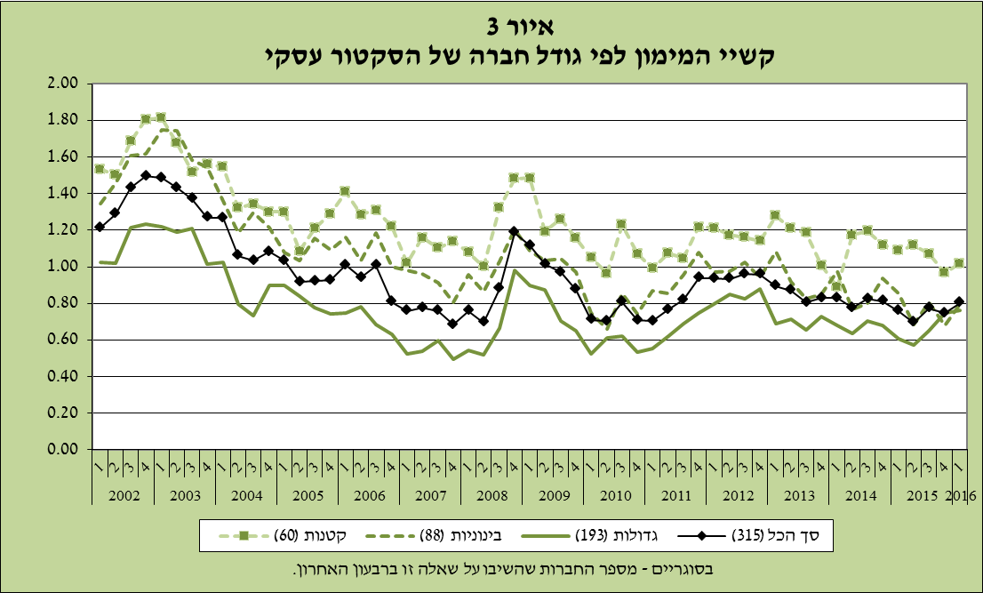

**לוח 11**

**חומרת המגבלות לביצוע הפעילות שתוכננה (ממוצע)**

חומרת המגבלה: 0 – אין מגבלה, 1 – מגבלה קלה, 2 – מתונה, 3 – חמורה, 4 – חמורה במיוחד.

בכל רבעון הודגשה המגבלה החמורה ביותר בקבוצת מגבלות הביקוש ובקבוצת מגבלות ההיצע.

חומרת המגבלות לביצוע הפעילות שתוכננה (ממוצע)

1 ענפים בהם מספר התשובות לעניין המגבלות היה נמוך מעשרים חברות.